
МИНИСТЕРСТВО НАУКИ И ВЫСШЕГО ОБРАЗОВАНИЯ РОССИЙСКОЙ ФЕДЕРАЦИИ
Федеральное государственное бюджетное образовательное учреждение
высшего образования
"МИРЭА - Российский технологический университет"
РТУ МИРЭА

Институт искусственного интеллекта (ИИИ)
Кафедра Промышленной информатики (ПИ)

ОТЧЕТ
ПО ПРАКТИЧЕСКОЙ РАБОТЕ №3
«Выполнение арифметических операций над двоичными
числами»
по дисциплине
«Информатика»

Выполнил студент группы ИКБО-17-25 |  | Разоренов Р.А.
Принял ассистент каф. ПИ |  | Беднов Г.А.

Практическую работу выполнил «__»_______2026 г.

«Зачтено» «__»_______2026 г.

Москва 2026

Тема: «Выполнение арифметических операций над двоичными числами»

Цель работы:

Научиться конвертировать числа между десятичной, двоичной и шестнадцатеричной системами счисления, использовать двоичные числа для арифметических операций и анализировать результаты с учетом разрядности и кодирования со знаком. Освоить методы выполнения арифметических операций над двоичными числами в электронных таблицах Excel

Вариант 23:
- Число A: 32700
- Число B: 100
- Операция: Сложение (+)

Задачи:
- Определите два числа A и B, соответствующие вашему варианту
- Выполните сложение (или вычитание) чисел A и B в 16-разрядном
двоичном формате со знаком в Excel
- После выполнения операции проанализируйте установленные
флаги состояния (перенос, переполнение, знак, ноль)
- Переведите результат обратно в десятичную систему счисления и
прокомментируйте полученные значения.
- Оформите отчет

Выполнение работы в Excel
Скриншот таблицы в режиме значений:
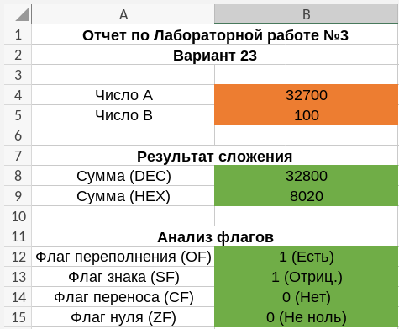

Скриншот таблицы в режиме формул:
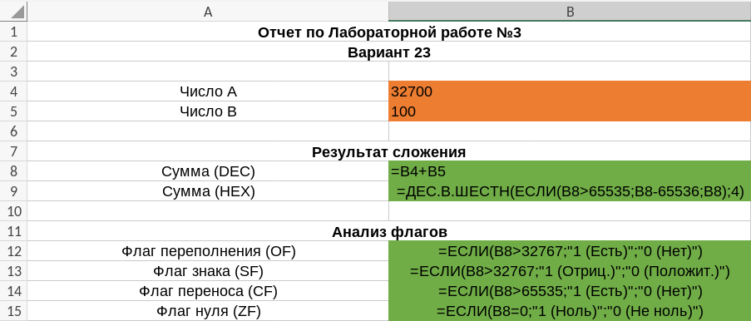

Перевод в двоичную систему:

Функция Excel ДЕС.В.ДВ ограничена 10 битами (числа до 511). Поэтому перевод в двоичную систему выполнен вручную на основе шестнадцатеричного результата, полученного в Excel

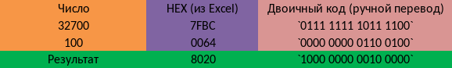

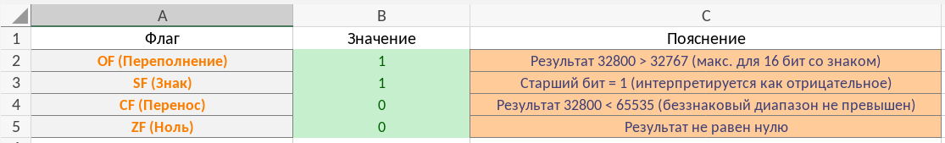
Математически верный результат (32800) не помещается в 16-разрядную сетку со знаком (макс. 32767). Произошло переполнение (OF=1), из-за чего знак числа изменился на противоположный. Двоичный код 1000 0000 0010 0000 в формате со знаком соответствует числу -32736

Ответы на вопросы для самостоятельного контроля:

1. Как перевести число из двоичной системы в шестнадцатеричную систему?

Разбить двоичное число на группы по 4 бита (тетрады) справа налево. Если количество бит не кратно 4, добавить ведущие нули слева. Каждую тетраду заменить соответствующей шестнадцатеричной цифрой (0-9, A-F) по таблице соответствия.

2. Что такое дополнительный код?

Это способ представления отрицательных чисел в двоичной системе. Для получения дополнительного кода нужно:
1) записать прямой код модуля числа
2) инвертировать все биты (0→1, 1→0)
3) прибавить 1 к результату

3. Как определить знак числа?
По старшему биту (MSB). Если старший бит = 0, число положительное. Если старший бит = 1, число отрицательное (в дополнительном коде).

4. В каких случаях флаги состояний процессора CF и OF будут совпадать?

Когда происходит переполнение как беззнакового, так и знакового диапазона одновременно (оба = 1), либо когда переполнения нет ни в одном из них (оба = 0). Чаще всего они различаются: CF важен для беззнаковой арифметики, OF — для знаковой.

5. В каких случаях флаг состояния ZF будет равен 1?
Когда результат арифметической или логической операции равен строго нулю (все биты результата = 0)

Вывод:

В ходе выполнения лабораторной работы были освоены навыки конвертации чисел между системами счисления и выполнения арифметических операций в 16-разрядном формате со знаком с использованием Excel. На примере варианта 23 проанализированы флаги состояния процессора и выявлено переполнение разрядной сетки

